OBAVIJEST ZA POTROŠAČE
Opoziv proizvoda
Štapići od želea
Jin Jin assorted jelly strip

Državni inspektorat Republike Hrvatske obavještava potrošače da se opoziva proizvod štapići od želea Jin Jin assorted jelly strip svih LOT brojeva i roka trajanja jer sadrže neodobrene aditive E407 i E410. Predmetni aditivi mogu utjecati na konzistenciju želea gdje se zbog tvrdoće proizvoda ne može isključiti rizik po zdravlje potrošača posebno djece (postoji mogućnost gušenja kod gutanja).
Proizvod nije u skladu s Uredbom (EZ) br. 1333/2008 Europskog parlamenta i Vijeća od 16. prosinca 2008. o prehrambenim aditivima i Uredbom (EZ) br. 178/2002 Europskog parlamenta i Vijeća o utvrđivanju općih načela i uvjeta zakona o hrani, osnivanju Europske agencije za sigurnost hrane te utvrđivanju postupaka u područjima sigurnosti hrane.
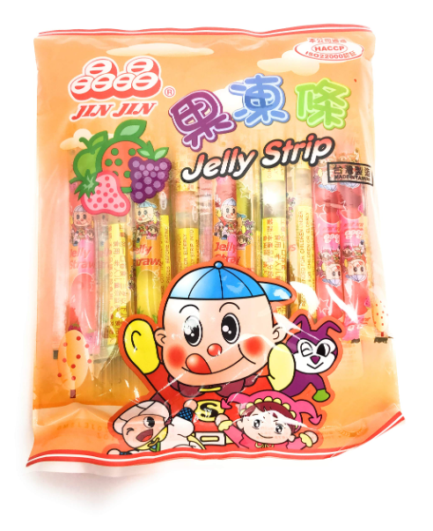
Podaci o proizvodu:
Dobavljač: Crevel Europe GmbH, Erfurt, Njemačka
Maloprodaja: Osmi kontinent d.o.o., Dubrovnik

Obavijest se odnosi isključivo na proizvod sa gore navedenim podacima.

